RELATÓRIOS DE ATIVIDADES
ÓRGÃO EXECUTOR:  Associação dos Legionários de Cristo | COMPLEXIDADE DA PROTEÇÃO SOCIAL: Básica
MÊS DE REFERÊNCIA: MAIO
Descrição do Serviço/ Benefício | Público Alvo | Nº de Atendidos
Serviço de Convivência e Fortalecimento de Vínculo | Crianças e adolescentes | Programada | 150
 |  | Executada | 148

QUANTITATIVO DE AÇÕES |  | TOTAL
 | Atendimento Individual | 12
 | Pessoa/Família Acompanhada | 148
 | Grupos Socioeducativos | 02
 | Visita Domiciliar | 17
 | Elaboração de Planejamento de Atendimento/Acompanhamento (PIA) | 06
 | Campanha Socioeducativa | -
 | Recepção/acolhida/ orientações/informações (pessoalmente, via telefone, mídias sociais) | 149
 | Discussão e articulação de casos | 02
 | Busca Ativa | 04
Encaminhamentos | Realização de Cadastro Único | -
 | Atualização de Cadastro Único | -
 | Benefício de Prestação Continuada-BPC | -
 | CRAS | 12
 | SCFV – Crianças e Adolescentes
 | Centro de Convivência do Idoso - CCI | -
 | Programa Criança Feliz | -
 | CREAS | -
 | Rede (CAPS, Saúde, Educação, Conselho Tutelar, entre outros) | -
Reuniões | Rede Socioassistencial Direta – Secretaria de Desenvolvimento Social | -
 | Rede Socioassistencial Indireta | -
 | Rede Intersetorial (Caps, Saúde, Educação, Conselho Tutelar, entre outros) | -
 | Equipe Específica do Serviço | 07

O mês de Maio as atividades foram elaboradas pela equipe técnica do Serviço Convivência e Fortalecimento de Vínculos, devido a Pandemia do novo Coranavírus continuaram remotas sendo gravadas e enviadas via whatsapp.
As Oficinas Preparatórias de Formação ao Mercado de Trabalho Auxiliar Administrativo, Marketing e Vendas foram executadas em uma plataforma AVA (Ambiente Virtual do Aluno), seguindo dia e horário presencial.
Não foi possível atender a quantidade de crianças/adolescentes programada, pois, na atualização de dados, algumas famílias não vieram, essas famílias foram enviadas ao CRAS por meio de reunião presencial para sabermos se iriam permanecer ou suas vagas seriam cancelas, e por meio de email foram pedidas novas crianças e adolescentes para serem atendidas no SCFV.
DESCRIÇÃO DAS AÇÕES EXECUTADAS
AÇÃO: Recebimento de alimento do Programa Aquisição de Alimento (PAA)
Data: 03/05/2021 | Local: ALC
Público Alvo/Participantes: Crianças / adolescentes (06 a 13 anos)
Número de Convocados: 105 | Número de Presentes: 91
Materiais Utilizados: Pátio ALC, mesas, balanças, palets, sacolas, canetas e caixas.
Descrição: Em parceria com o Departamento de Assistência foram doados kits de alimentos para as famílias do Serviço de Convivência e Fortalecimento de Vínculos, através do Programa de Aquisição de Alimentos do Governo Federal, atualmente gerido pelo Ministério da Cidadania que disponibilizou um recurso para o Governo do Estado no qual adquiriu os produtos da agricultora familiar. E também foram doados cestas de alimentos arrecadados na Campanha Vacina contra Fome para as famílias atendidas na Associação dos Legionários de Cristo, pertencentes ao Projeto Acolher. Essa ação foi realizada com todos os protocolos de distanciamento e uso de álcool em gel, prevista pela OMS (Organização Mundial de saúde).
Resultados alcançados: Doação dos alimentos.
Pontos Facilitadores: Participação das famílias.
Pontos Dificultadores: Não houve.
Registro Fotográfico:

DESCRIÇÃO DAS AÇÕES EXECUTADAS
AÇÃO: Reunião Equipe técnica do SCFV
Data: 04/05/2021 | Local: ALC
Público Alvo/Participantes: Assistente Social, Pedagogas e orientadores sociais.
Número de Convocados: 06 | Número de Presentes: 06
Materiais Utilizados: Sala de dança, mesas, cadeiras, agendas, computadores.
Descrição: A assistente Social, Pedagogas e orientadores do Serviço de Convivência e Fortalecimento de Vínculos reuniram-se para planejamento das atividades do mês de Maio, o trabalho continuará remoto com gravação de vídeos para serem lançados no grupo do whatsapp.
Resultados Alcançados: A reunião com a equipe técnica ocorreu a fim de orientar a execução das atividades remotas.
Pontos Facilitadores: Participação da equipe.
Pontos Dificultadores: Não houve.
Registro Fotográfico:

DESCRIÇÃO DAS AÇÕES EXECUTADAS
AÇÃO: Oficina preparatória ao mercado de trabalho – Auxiliar Administrativo- Marketing e Vendas
Data: Maio (06, 07, 13, 14, 20, 21, 27e 28) | Local: AVA (Ambiente Virtual do aluno) Plataforma
Público Alvo/Participantes: Adolescentes (14 a 15 anos)
Número de Convocados: 51 | Número de Presentes: 51
Materiais Utilizados: Celular, Computador, caderno e caneta.
Descrição: 06,07 13 e 14/05/2021 – Dicas de escrita: a atividade de escrita é justamente para que o hábito de escrever permaneça mesmo de forma digital e as dicas vem para auxiliar e contribuir para o vocabulário dos adolescentes e melhoras na escrita.

20/05/2021- Comportamento no local de trabalho/Apresentação pessoal: O ambiente de trabalho é possivelmente o local onde se passa mais tempo, convivemos com os colegas por mais tempo do que até com nossa família. Uma forma fundamental de tornar este convívio mais harmônico e agradável é respeitar algumas regras de etiqueta, algumas explícitas, outras implícitas. E a apresentação pessoal que faz parte do processo seletivo de muitas empresas, é um meio dos recrutadores observarem o comportamento do candidato. Uma boa apresentação aumenta consideravelmente as chances de conquista de uma vaga de emprego. A atividade foi descrever expondo como deve ser o comportamento no local de trabalho entre outros, e a apresentação pessoal para entrevista de emprego.

21/05/2021- Publicidade e Propaganda no marketing, o marketing e os produtos, conceitos de novos produtos:
Propaganda e publicidade, embora usasse as duas palavras como sinônimos, os conceitos de publicidade e de propaganda possuem diferenças. Enquanto a publicidade é uma forma de comunicação que busca promover algum serviço ou produto ao público, a propaganda é uma forma de transmitir ideias que podem ser comerciais, políticas, religiosas e sociais, e buscam influenciar o comportamento de alguém.
Os profissionais de Marketing definem a estratégia de como o produto será divulgado ao consumidor, definição do público alvo, escolha da melhor estratégia, divulgação nas redes sociais, eventos, atendimento estruturado e ouvir os clientes, são estratégias fundamentais para o sucesso dos produtos assim é possível melhorar os produtos ou serviços constantemente. Diante do exposto foi elaborada a atividade, responder um questionário com o objetivo de apresentar o produto e demonstrar as qualidades.

27/05/2021- Gestão Organizacional: o papel do auxiliar administrativo no ambiente empresarial; O objetivo do conteúdo abordado foi demonstrar as atividades do auxiliar administrativo, a rotina de um escritório, operar equipamentos como telefones, aparelhos de fax, computadores, copiadoras, projetores multimídias, manter arquivos e documentos organizados e contribuir para manter o ambiente de trabalho limpo. Abordou-se sobre ética profissional que é um conjunto de regras, princípios ou maneiras de pensar e expressar, para que os colaboradores devem ter para que o ambiente de trabalho seja harmônico e agradável a todos.

28/05/2021- Plano de Negócios / Teste de mercado/ Técnicas de vendas l; O plano de negócio é um documento de planejamento que descreve os objetivos e os passos para alcançar os negócios, é o mapa no qual os caminhos serão percorridos para que a empresa de certo. O teste de mercado consiste em lançar um novo produto e para evitar riscos desnecessários e ter certeza de que o produto atenderá as necessidades do público- alvo. Para se ter sucesso nas vendas primeiramente o vendedor terá que conhecer as técnicas de vendas como conhecer a si próprio, estar com uma aparência saudável, vestir-se com discrição, transmitir ideias de forma não confusa, conhecer bem o produto que está vendendo.
Resultados alcançados: No mês de Maio do ano de 2021 os resultados alcançados foram oportunizar conhecimento e exposição dialogada diante dos temas abordados foi possível agregar conhecimento sobre escrita e leitura, contribuir para a melhora do vocabulário dos adolescentes.
Os jovens tiveram a oportunidade de aprender como se deve comportar no ambiente de trabalho e também como deve ser a apresentação pessoal, modo de falar e se vestir, conhecimento sobre ética e suas regras, aprendeu sobre rotina de um escritório, como operar equipamentos como telefones, aparelhos de fax, computadores, copiadoras, projetores multimídias, entre outros, bem como conhecer estratégias para se ter sucesso.
Pontos Facilitadores: Participação dos adolescentes.
Pontos Dificultadores: Não houve.
Registro Fotográfico:

DESCRIÇÃO DAS AÇÕES EXECUTADAS
AÇÃO: Vídeo sorteio devolução das atividades
Data: 05/05/2021 | Local: ALC
Público Alvo/Participantes: Crianças / adolescentes (06 a 13 anos)
Número de Convocados: 01 | Número de Presentes: 01
Materiais Utilizados: Celular, sala de arte, mesa, caixa e papel.
Descrição: Como estratégia para incentivar o retorno das atividades remotas, foram sorteados brindes para as crianças/adolescentes que retornaram com as atividades. Com essa estratégia houve um grande número de devolução das atividades e participação das famílias.
Resultados alcançados: Devolução das atividades.
Pontos Facilitadores: Brinde para o sorteio.
Pontos Dificultadores: Não houve.
Registro Fotográfico:

DESCRIÇÃO DAS AÇÕES EXECUTADAS
AÇÃO: Taekwondo-Chute
Data: 06/05/2021 | Local: Whatsapp
Público Alvo/Participantes: Crianças/Adolescentes (06 a 13 anos)
Número de Convocados: - | Número de Presentes: -
Materiais Utilizados: Celular, sala de dança
Descrição: Em cada faixa, há seus movimentos (golpes) específicos, e um dos principais golpes dessa modalidade, são os chutes. O mestre irá fazer a demonstração como é o chute e falando o seu nome.
O vídeo será enviado às famílias, para que as crianças/ adolescentes possam realizar em casa.
Resultados Alcançados: Trabalhar de forma dinâmica os diversos grupos musculares e, seus golpes, favorecendo o desenvolvimento motor, equilíbrio, flexibilidade, lateralidade, versatilidade e a agilidade.
Pontos Facilitadores: Profissional capacitado.
Pontos Dificultadores: Não houve.
Registro Fotográfico:

DESCRIÇÃO DAS AÇÕES EXECUTADAS
AÇÃO: Leitura- A História da Ostra e da Borboleta: O Coranavírus e Eu
Data: 07/05/2021 | Local: Whatsapp
Público Alvo/Participantes: Crianças/adolescentes ( 06 a 13 anos)
Número de Convocados: - | Número de Presentes: -
Materiais Utilizados: Celular, computador, caderno, canetas.
Descrição: A história é enviada via pdf ou imagem pelo whatsapp, para que todos possam acessá-la e realizar a leitura.
A história da Ostra e da Borboleta: O coronavírus e eu, é uma abordagem de maneira ilustrada e atrativa sobre o emocional durante o enfrentamento da pandemia do novo coranavírus utilizando os recursos dos poderes que estão dentro de cada um de nós, ainda inclui atividade para desenhar e escrever. A proposta da atividade é em uma folha desenhar uma corda comprida com círculos que seriam as pérolas, nela colocar os nomes das pessoas que se amam, que nos ajudam a superar os momentos difíceis.
Resultados alcançados: Trabalhar a história de forma lúdica, estimulando a leitura de forma interativa com a família.
Pontos Facilitadores: Retorno das atividades.
Pontos Dificultadores: Não houve.
Registro Fotográfico:

DESCRIÇÃO DAS AÇÕES EXECUTADAS
AÇÃO: Preparo de Atividades
Data: 10/05/2021 | Local: ALC
Público Alvo/Participantes: Assistente social, Pedagogas e Orientadores.
Número de Convocados: 06 | Número de Presentes: 06
Materiais Utilizados: Sala de arte, canetas e cadernos.
Descrição: As formas de desenvolvimento das atividades são pautadas no método que procura instigar a curiosidade dos usuários uma vez que eles são levados a encontrar respostas a partir de seus próprios conhecimentos e de sua interação com a realidade e com seu convívio familiar e social.
Os temas são trabalhados de maneira lúdica e interativa, e as atividades são proposta para que as crianças executem com as famílias.
Resultados Alcançados: A reunião com a equipe técnica ocorreu a fim de alinhar o processo de trabalho.
Pontos Facilitadores: Participação de toda a equipe.
Pontos Dificultadores: Não houve.
Registro Fotográfico:

DESCRIÇÃO DAS AÇÕES EXECUTADAS
AÇÃO: Reunião com o representante do Centro de Capacitação Industrial (CCI)
Data: 11/05/2021 | Local: ALC
Público Alvo/Participantes: Presidente, Assistente Social, Representante da CCI e Pedagogas.
Número de Convocados: 05 | Número de Presentes: 05
Materiais Utilizados: Sala da aprendizagem, mesa, cadeiras, cadernos e canetas.
Descrição: Diante do cenário que estamos vivendo, o representante do Centro de Capacitação Industrial (CCI), esteve na Associação dos Legionários de Cristo para discutir melhorias no Ambiente Virtual-Plataforma, dos Cursos de Administração, Marketing e Vendas.
A pandemia fez com que os cursos das oficinas, presenciais fossem cancelados, por isso a Associação dos Legionários de Cristo está se adequando para melhor atender os adolescentes a qualificação para o acesso ao mercado de trabalho.
O conteúdo dos cursos nas oficinas é publicado na plataforma de acordo com dias e horários presenciais.
Resultados Alcançados: Melhorias no Ambiente Virtual, para melhor atender os adolescentes.
Pontos Facilitadores: Interação da equipe.
Pontos Dificultadores: Não houve.
Registro Fotográfico:

DESCRIÇÃO DAS AÇÕES EXECUTADAS
AÇÃO: Contação de Estória- A importância do Exercício Físico
Data: 11/05/2021 | Local: Whatsapp
Público Alvo/Participantes: Orientadores
Número de Convocados: - | Número de Presentes: -
Materiais Utilizados: Celular/ computador.
Descrição: Foi lançado no ambiente virtual (whatsapp) um vídeo em forma de interação com um fantoche, essa atividade foi desenvolvida como diálogo entre uma criança/ adolescente e um adulto explicando as dúvidas sobre o dia do desafio.
O dia do desafio é realizado anualmente, sempre na última quarta-feira do mês de maio, propõe que as pessoas interrompem suas atividades rotineiras e pratiquem atividades, durante quinze minutos consecutivos, qualquer tipo de atividade física.
O objetivo é fazer com que as pessoas se exercitem, porque fazer esporte é muito importante e quando praticamos exercícios físicos regularmente, fortalecemos nossos ossos e os músculos, além de melhorar o humor. A dança é um dos meios de se exercitar e se divertir.
A atividade proposta é escrever ou fazer um vídeo contando uma estória sobre o dia do desafio, como ficou conhecido e em qual dia da semana acontece o dia do desafio.
Resultados Alcançados: O objetivo da atividade é de forma lúdica identificar para as crianças e os adolescentes a extrema importância de se exercitar, enfatizando os objetivos benéficos a saúde, como a prevenção do sedentarismo. A prática de exercícios regularmente fortalece os ossos e os músculos, além de melhorar o humor.
Pontos Facilitadores: Devolutiva da atividade.
Pontos Dificultadores: Não houve.
Registro Fotográfico:

DESCRIÇÃO DAS AÇÕES EXECUTADAS
AÇÃO: Raciocínio Lógico-Psicomotricidade
Data: 12/05/2021 | Local: Whatsapp
Público Alvo/Participantes: Crianças/adolescentes (06 a 13 anos)
Número de Convocados: - | Número de Presentes: -
Materiais Utilizados: Folha sulfite (caderno), lápis e caneta.
Descrição: A psicomotricidade busca fazer a conexão dos aspectos emocionais, cognitivos, motores nas diversas etapas da vida do ser humano, essa atividade é parecido com um telefone sem fio, sendo dessa vez em forma de desenho.
Em duplas (com a família), um fica na frente do outro de costas, quem está na frente irá precisar de uma folha de sulfite (ou caderno) e um lápis (ou caneta). Quem estiver atrás, irá desenhar nas costas do familiar e o mesmo deve repetir o desenho na folha.
Resultados Alcançados: Trabalhar a concentração e sensibilidade das crianças e dos adolescentes.
Pontos Facilitadores: Profissional capacitado.
Pontos Dificultadores: Não houve.
Registro Fotográfico:

DESCRIÇÃO DAS AÇÕES EXECUTADAS
AÇÃO: Vídeo informativo- Dia da família 15 de maio
Data: 13/05/2021 | Local: Whatsapp
Público Alvo/Participantes: Crianças/adolescentes (06 a 13 anos)
Número de Convocados: - | Número de Presentes:-
Materiais Utilizados: Celular, caderno e canetas.
Descrição: Foi lançado no ambiente virtual (whatsapp) um vídeo em homenagem ao dia internacional da família. Cujo texto descreve sua importância, família não tem modelo, nenhuma está pronta e muito menos são perfeitas, fazem parte de um fluxo de continuidade da vida, e sua preservação. O que vivemos em família é determinante sobre o que seremos em qualquer seguimento que escolheremos para nossas vidas.
A proposta da atividade é que cada integrante deve listar três coisas que a família considera importante na vida. O que mais é importante para família? Amor, companheirismo, educação, cordialidade, capacidade, empatia, segurança, simpatia, gratidão, motivação, honestidade, firmeza e serenidade.
Por fim cada um dos participantes escolhe um Valor para citar e dizer por que o escolheu.
Resultados Alcançados: Reafirmar a importância do núcleo familiar na formação dos indivíduos gerar temas e assuntos que revelem valores que trazemos de casa como resultados da vida familiar e processo de sociabilização intra familiar, revelar pontos de indetificação entre os membros do grupo .
Pontos Facilitadores: Material de fácil acesso.
Pontos Dificultadores: Atraso na devolutiva da atividade.
Registro Fotográfico:

DESCRIÇÃO DAS AÇÕES EXECUTADAS
AÇÃO: Treinamento com a equipe do SCFV
Data: 13/05/2021 | Local: ALC
Público Alvo/Participantes: Equipe técnica e orientadores.
Número de Convocados: 08 | Número de Presentes: 08
Materiais Utilizados: Computador, sala de dança, cadeiras, som, giz de cera, folha sulfite e canetas.
Descrição: Início do treinamento com a psicóloga foi proposto que cada colaborador comentasse sobre sua trajetória de vida, sonhos entre outros e como se sentiam diante a pandemia e seus projetos de vida.
Em seguida foi feita uma dinâmica das características e qualidades dos colegas de trabalho. Essa dinâmica descreve o quanto devemos apreciar as qualidades do outro, a importância de não focar nos defeitos, para fortalecer a relação com a equipe.
A equipe assistiu o documentário sobre preconceito, com a participação de crianças e para finalizar o vídeo, com a frase ninguém nasce racista, continue criança.
Abordou-se o Serviço de Convivência e Fortalecendo de Vínculos com a pergunta qual a função de cada colaborador dentro do SCFV, e como o mesmo vê o serviço no contexto social. Essa ação foi realizada com todos os protocolos de segurança, emitido pela OMS (Organização Mundial de saúde).
Resultados alcançados: Integrar, desinibir, divertir, refletir, aprender e promover o conhecimento entre aos colaboradores, além de adquirir habilidades e compreender informações, atitudes e comportamentos diferentes.
Pontos Facilitadores: Participação da equipe e profissional capacitado.
Pontos Dificultadores: Não houve.
Registro Fotográfico:

DESCRIÇÃO DAS AÇÕES EXECUTADAS
AÇÃO: Vídeo da Saudade- SCFV
Data: 14/05/2021 | Local: Whatsapp
Público Alvo/Participantes: Crianças / adolescentes (06 a 13 anos)
Número de Convocados: - | Número de Presentes: -
Materiais Utilizados: Celular / computador, pátio da ALC.
Descrição: O vídeo com o tema saudade foi elaborado pelos orientadores para demonstrar o quanto as crianças/adolescentes fazem falta na ALC, e o que mais queria era estar juntos todos os dias, abraçar as crianças /adolescentes, ver os sorrisos, risadas, conversas e contar histórias. Finalizou-e com frase "Estamos com saudades de todos, estão em nossos corações e fazem parte da família ALC".
Esse vídeo tem a participação de toda a Equipe ALC, com o coração confeccionado com os nomes de todos atendidos no Serviço de Convivência e Fortalecimento de Vínculos e ao fundo a música "Trevo".
Resultados alcançados: Mensagem de carinho e mostrar o quanto as crianças e os adolescentes fazem falta na ALC.
Pontos Facilitadores: Participação da equipe ALC.
Pontos Dificultadores: Não houve.
Registro Fotográfico:

DESCRIÇÃO DAS AÇÕES EXECUTADAS
AÇÃO: Recebimento de alimento do Programa Aquisição de Alimento (PAA)
Data: 17/05/2021 | Local: ALC
Público Alvo/Participantes: Crianças / Adolescentes (06 a 13 anos )
Número de Convocados: 105 | Número de Presentes: 91
Materiais Utilizados: Pátio ALC, mesas, balanças, palets, sacolas, canetas e caixas.
Descrição: Em parceria com o Departamento de Assistência Social foram doados kits de alimentos para as famílias do Serviço de Convivência e Fortalecimento de Vínculos, através do Programa de Aquisição de Alimentos do Governo Federal, atualmente gerido pelo Ministério da Cidadania que disponibilizou um recurso para o Governo do Estado no qual adquiriu os produtos da agricultora familiar. E também foram doados cestas de alimentos arrecadados na Campanha Vacina contra Fome e Kits de limpeza e higiene pessoal e entregue material para confeccionar atividade jogo da memória para as crianças e adolescentes e suas famílias atendidas na Associação dos Legionários de Cristo, pertencentes ao Projeto Acolher.
Essa ação foi realizada com todos os protocolos de distanciamento e uso de álcool em gel, prevista pela OMS (Organização Mundial de saúde).
Resultados Alcançados: Doação dos alimentos.
Pontos Facilitadores: Participação da família.
Pontos Dificultadores: Não houve.
Registro Fotográfico:

DESCRIÇÃO DAS AÇÕES EXECUTADAS
AÇÃO: Socioeducativo- 18 de Maio Dia Nacional de Combate ao Abuso e à Exploração Sexual de Crianças e Adolescentes
Data: 18/05/2021 | Local: Whatsapp.
Público Alvo/Participantes: Crianças / Adolescentes (06 a 13 anos)
Número de Convocados: - | Número de Presentes: -
Materiais Utilizados: Celular, computador, caderno, lápis.
Descrição: Foi enviado no ambiente virtual whatsapp um vídeo explicativo elaborado pela Assistente Social sobre o dia 18 de maio, dia Nacional de combate ao Abuso Sexual e à Exploração Sexual de Crianças e Adolescentes. Nesse vídeo a Assistente Social narra à importância de proteger as crianças e os adolescentes, esse dia foi escolhido porque em 18 maio de 1973, na cidade de Vitória (ES), um crime bárbaro chocou o todo o país e ficou conhecido como o "Caso Araceli". Esse era o nome de uma menina de apenas oito anos de idade, que teve seus direitos humanos violados, foi raptada, estuprada e morta por jovens de classe média alta daquela cidade. O crime, apesar de sua natureza hedionda, até hoje está impune.
Explicou-se que a violência contra meninos e meninas ocorre tanto por meio de abuso sexual intrafamiliar ou interpessoal como na exploração sexual. E o maior percentual de abusos e exploração sexual de crianças e adolescentes são realizados por pessoas conhecidas e próximas as vítimas; pais, padrastos, avôs, tios, vizinhos.
Resultados Alcançados: Aprender a identificar sinais de abuso e exploração sexual contra crianças e adolescentes e conscientizar sobre a existência e as formas de abuso é o melhor caminho para a prevenção e identificação.
Pontos Facilitadores: Material de fácil acesso para a compreensão das crianças e adolescentes.
Pontos Dificultadores: Não houve.
Registro Fotográfico:

DESCRIÇÃO DAS AÇÕES EXECUTADAS
AÇÃO: Psicossocial- 18 de Maio Dia Nacional de Combate ao Abuso e à Exploração Sexual de Crianças e Adolescentes
Data: 19/05/2021 | Local: Whatsap
Público Alvo/Participantes: Crianças / Adolescentes (06 a 13 anos)
Número de Convocados: - | Número de Presentes: -
Materiais Utilizados: Celular, computador.
Descrição: Foi enviado no ambiente virtual whatsapp um vídeo explicativo elaborado pela Psicóloga sobre a importância da campanha de prevenção ao combate ao Abuso e Exploração Sexual de Crianças e Adolescentes.
No vídeo a música interpretada pela psicóloga enfatiza sobre o abuso sexual às crianças; que diz, Várias partes o meu corpo tem cabeça, boca, pé e pernas. Algumas partes ficam escondidas e uma dela fica embaixo da barriguinha e nelas ninguém pode tocar se não tiver permissão.
A música tem o intuito de ensinar de uma maneira lúdica as crianças e adolescentes a se protegerem contra o abuso sexual infantil.
Resultados Alcançados: Enfatizar sobre a importância da campanha de prevenção ao Combate ao Abuso e Exploração Sexual de Crianças e adolescentes.
Pontos Facilitadores: Material de fácil acesso para a compreensão das crianças e adolescentes.
Pontos Dificultadores: Não houve.
Registro Fotográfico:

DESCRIÇÃO DAS AÇÕES EXECUTADAS
AÇÃO: Taekwondo- Chute ll
Data: 20/05/2021 | Local: Whatsapp
Público Alvo/Participantes: Crianças/ Adolescentes (06 a 13 anos)
Número de Convocados: - | Número de Presentes: -
Materiais Utilizados: Celular, computador.
Descrição: Em cada faixa, há seus movimentos (golpes) específicos, e um dos principais golpes dessa modalidade, são os chutes. O mestre irá fazer a demonstração como é o chute e falando o seu nome.
O vídeo será enviado às famílias, para que as crianças/ adolescentes possam realizar em casa.
Resultados Alcançados: Trabalhar de forma dinâmica os diversos grupos musculares e, seus golpes, favorecendo o desenvolvimento motor, equilíbrio, flexibilidade, lateralidade, versatilidade e a agilidade.
Pontos Facilitadores: Retorno da atividade.
Pontos Dificultadores: Não houve.
Registro Fotográfico:

DESCRIÇÃO DAS AÇÕES EXECUTADAS
AÇÃO: Oficina de Criação- Jogo da memória
Data: 21/05/2021 | Local: Whathsapp
Público Alvo/Participantes: Crianças/ adolescentes (06 a 13 anos)
Número de Convocados: - | Número de Presentes: -
Materiais Utilizados: Papelão, canetinha, régua, lápis, cola e tesoura.
Descrição: Nesse período de afastamento social houve uma adequação da oficina de criação para ser inserida no ambiente virtual do whatsapp, portanto a atitude criativa é por natureza provocante e através da colagem do experimentar permite-se o inventar. O jogo da memória pode ser montado com mais ou menos peças, maiores ou menores, depende de como a crianças/adolescente queira montar seu jogo.
Será encaminhado vídeo demonstrando passo a passo da confecção do jogo da memória, utilizando figuras verticais e horizontais, para que eles mesmos possam montar, com ajuda de um familiar. E após o jogo estar pronto, se divertirem em família.
Resultados Alcançados: A atividade tem como objetivo trabalhar a concentração, criatividade, imaginação e de forma lúdica, contribuindo para a interação familiar.
Pontos Facilitadores: Retorno das atividades e participação da família.
Pontos Dificultadores: Não houve.
Registro Fotográfico:

DESCRIÇÃO DAS AÇÕES EXECUTADAS
AÇÃO: Recebimento de alimento do Programa Aquisição de Alimento (PAA)
Data: 24/05/2021 | Local: ALC
Público Alvo/Participantes: Crianças/adolescentes (06 a 13 anos)
Número de Convocados: 105 | Número de Presentes: 82
Materiais Utilizados: Pátio ALC, mesas, balanças, palets, sacolas, canetas e caixas.
Descrição: Em parceria com o Departamento de Assistência Social foram doados kits de alimentos para as famílias do Serviço de Convivência e Fortalecimento de Vínculos, através do Programa de Aquisição de Alimentos do Governo Federal, atualmente gerido pelo Ministério da Cidadania que disponibilizou um recurso para o Governo do Estado no qual adquiriu os produtos da agricultora familiar. As famílias receberam verduras e legumes como, cenouras, alface, chicória, abóbora e mandioca. Essa ação foi realizada com todos os protocolos de distanciamento e uso de álcool em gel, prevista pela OMS (Organização mundial de saúde).
Resultados Alcançados: Participação da família.
Pontos Facilitadores: Doação de alimento.
Pontos Dificultadores: Não houve.
Registro Fotográfico:

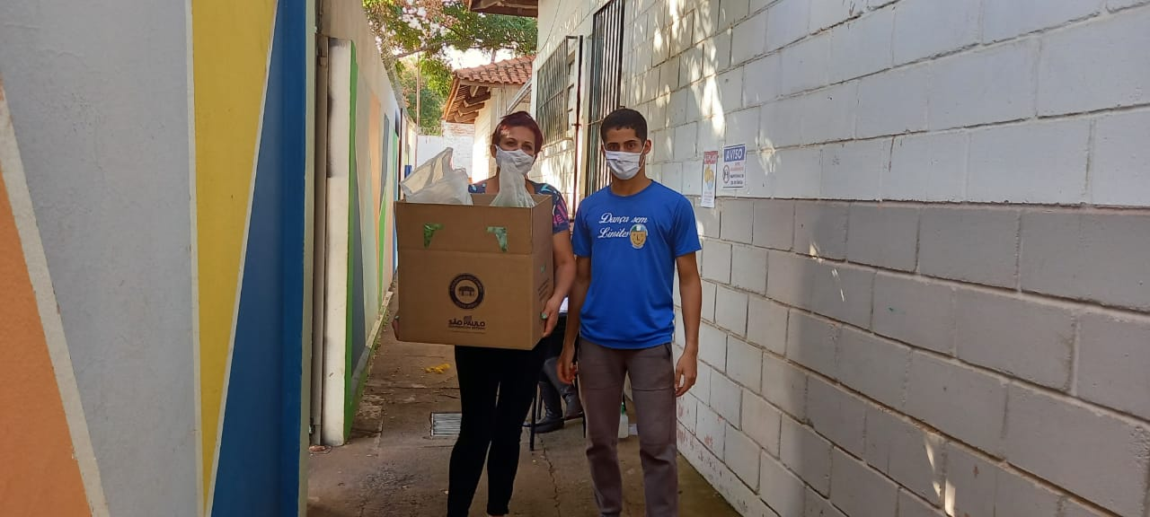
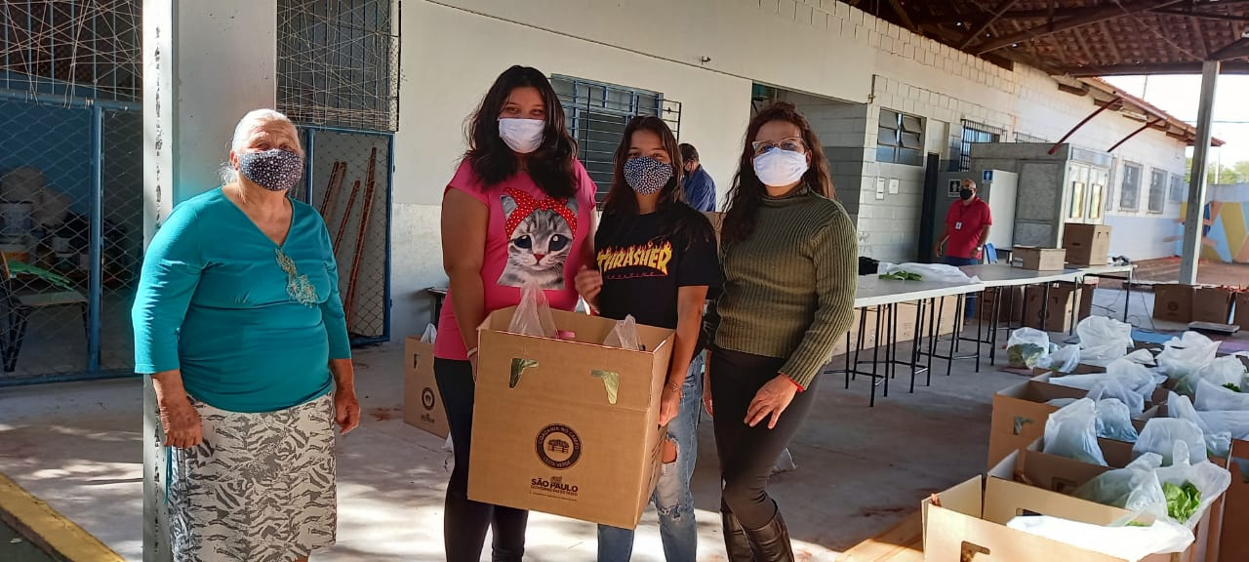
DESCRIÇÃO DAS AÇÕES EXECUTADAS
AÇÃO: Dança sem limites- Alongamento
Data: 25/05/2021 | Local: Whatsapp
Público Alvo/Participantes: Crianças/adolescentes (06 a 13 anos)
Número de Convocados: - | Número de Presentes: -
Materiais Utilizados: Celular, computador.
Descrição: Em comemoração ao dia do desafio, toda atividade ou dança deve ser antecedida pelo alongamento, a fim de evitar qualquer machucado ou dor nos músculos ou membros do corpo. O orientador inicia mostrando como deve ser o alongamento para determinadas ações, mais leves ou que requerem mais esforço físico, adaptado para ser lançado no grupo do whatsapp, para ser realizado com as famílias.
Resultados Alcançados: Manter o corpo ativo, assim realizando o principal objetivo da dança, o alongamento do corpo.
Pontos Facilitadores: Profissional capacitado.
Pontos Dificultadores: Não houve.
Registro Fotográfico:

DESCRIÇÃO DAS AÇÕES EXECUTADAS
AÇÃO: Jogos lúdicos- Corpo em movimento
Data: 26/05/2021 | Local: Whatsapp
Público Alvo/Participantes: Adolescentes (06 e 13 anos)
Número de Convocados: - | Número de Presentes: -
Materiais Utilizados: Cadeira, garrafa pet, corda, pano ou colchonete para exercícios no chão, celular, computador e rádio.
Descrição: Diante do contexto da pandemia do COVI-19, foi feito atividade no meio digital para incentivar a prática do exercício físico como um hábito de vida determinante para a saúde e para a harmonia na convivência social, portanto em comemoração ao dia do desafio a atividade consiste de forma lúdica, permitir que a criança e o adolescente utilizem seu corpo para se exercitarem brincando.
Resultados Alcançados: A atividade tem como objetivo, de forma lúdica desenvolver e aprimorar as habilidades das crianças e adolescentes, coordenação motora, equilíbrio e persistência.
Pontos Facilitadores: Profissional capacitado.
Pontos Dificultadores: Não houve.
Registro Fotográfico:

DESCRIÇÃO DAS AÇÕES EXECUTADAS
AÇÃO: Pequenas Experiências- Afunda ou Bóia
Data: 27/05/2021 | Local: whatasapp
Público Alvo/Participantes: Crianças/Adolescentes (06 e 13 anos)
Número de Convocados: - | Número de Presentes: -
Materiais Utilizados: Bacia, balde (ou recipiente para água), pecinhas de lego, lápis, caneta, borracha, giz, colher, garfo, tampinha de garrafa, lacre de latinha, apontador, estojo, ou qualquer objeto que tenha em casa e queira utilizar.
Descrição: Para fazer essa atividade, irá precisar de uma bacia, balde e vários objetos e brinquedos de diferentes tamanhos e pesos. O ideal é que a criança ou o adolescente ajude ou escolha sozinho os objetos. A brincadeira afunda ou bóia apresenta uma situação-problema para ser resolvido que oferece às crianças e os adolescentes a oportunidade de observar, levantar hipóteses, fazer experimentação e comprovação de hipóteses, além de fazer surgir várias perguntas como: O que vai acontecer? Por que afunda?Porque flutua? O que fazer para afundar?
Ao escolher o objeto questionar se vai afundar ou boiar, depois de obter a resposta, coloque na água e veja o que acontece.
Resultados Alcançados: O objetivo da atividade é explorar as experiências das crianças e adolescentes de forma que eles possam analisar os objetos que afundam ou bóiam pelo seu material, textura, tamanho e peso, além de contribuir para o desenvolvimento de vários aspectos como a coordenação motora, concentração, atenção, paciência e persistência.
Pontos Facilitadores: Retorno da atividade.
Pontos Dificultadores: Não houve.
Registro Fotográfico:

DESCRIÇÃO DAS AÇÕES EXECUTADAS
AÇÃO: Treinamento com a equipe do SCFV
Data: 27/05/2021 | Local: Whatsapp
Público Alvo/Participantes: Equipe Técnica e orientadores.
Número de Convocados: 08 | Número de Presentes: 08
Materiais Utilizados: Computador, sala de dança, cadeiras, som, canetas, caixa para dinâmica e bombons.
Descrição: Treinamento com a Psicóloga e a equipe técnica do Serviço de Convivência e Fortalecimento de Vínculos com o tema Vantagens do Trabalho em Equipe.
A equipe da Associação dos Legionários de Cristo assistiu ao vídeo sobre motivação-trabalho em equipe, a motivação é essencial para o sucesso, o vídeo abordou o respeito às diferenças, o espaço dos colegas, assim como as ideias.
Foi feita dinâmica da caixa surpresa teve como objetivo de mostrar a insegurança diante de situações que representem perigo ou vergonha e que se deve aprender que se pode superar todos os desafios que são colocados à frente. Desafios podem representar boas surpresas e não necessariamente más notícias. Fez-se também a dinâmica da ilha com três perguntas, se estivesse perdido numa ilha deserta qual membro do grupo gostaria que estivesse com você e caso ganhasse uma viagem com direito a três acompanhantes, quais colegas da equipe levaria, e para finalizar se precisasse organizar um evento, qual colega escolheria para ajudar na tarefa. Em seguida a equipe assistiu ao vídeo Brilhe do seu Jeito, que aborda as diferenças e todas tem seus significados, são importantes na história de cada um. Cada ser é único e são as diferenças que fazem as pessoas brilharem. Todos são capazes de entender que cada um tem seu próprio lugar seus sonhos, sua trajetória e a vontade de viver em um mundo onde o respeito e a empatia brilham sem parar.
Resultados Alcançados: Integrar, conhecer, qualificar, capacitar a equipe para desenvolver competências e contribuir para uma melhor convivência assim estreitando os laços entre os membros da equipe e respeitando as diferenças.
Pontos Facilitadores: Participação da equipe e profissional capacitado.
Pontos Dificultadores: Não houve.
Registro Fotográfico:
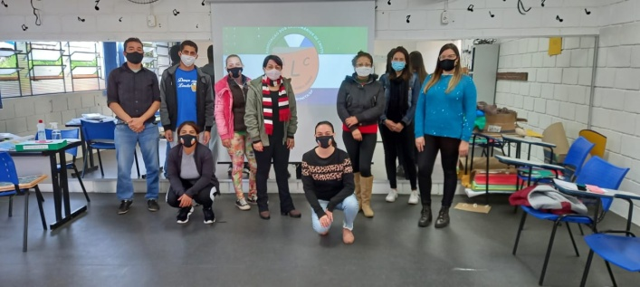
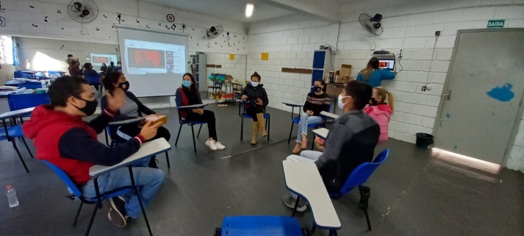

DESCRIÇÃO DAS AÇÕES EXECUTADAS
AÇÃO: Aniversariante do Mês de Maio- vídeo
Data: 28/05/2021 | Local: Whatsapp
Público Alvo/Participantes: Crianças/Adolescentes (6 a 13 anos)
Número de Convocados: - | Número de Presentes: -
Materiais Utilizados: Pátio da ALC, celular, bexigas e cartazes.
Descrição: Aniversário é a repetição do dia e do mês em que se deu determinado acontecimento. Refere-se à comemoração de anos passados. Celebrar o aniversário é tão importante para que conhecêssemos as coisas que nos rodeia, sua existência e para darmos valor naquilo que pertence a nossa vida. Foi elaborado um vídeo em comemoração aos aniversariantes do mês de maio com nome de cada usuário e com participação da equipe do Serviço de Convivência e Fortalecimento de Vínculos.
Resultados Alcançados: Parabenizar os aniversariantes do mês de Maio.
Pontos Facilitadores: Participação da equipe.
Pontos Dificultadores: Não houve
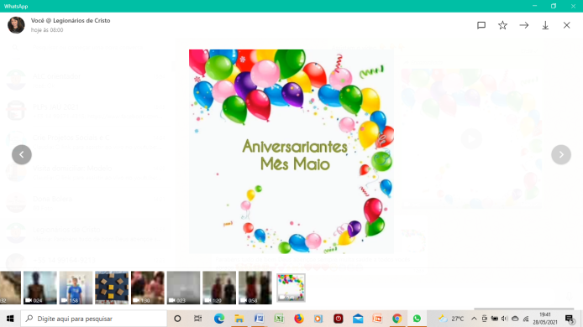
Registro Fotográfico:
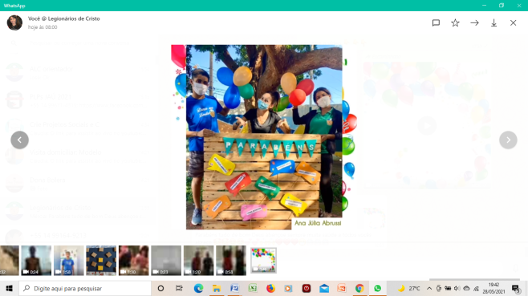

DESCRIÇÃO DAS AÇÕES EXECUTADAS
AÇÃO: Participação em campanhas, palestras e/ou eventos oferecidos pelo Município.
Data: 31/05/2021 | Local: ALC
Público Alvo/Participantes: -
Número de Convocados: - | Número de Presentes: -
Materiais Utilizados: -
Descrição: Devido à pandemia do novo coronavírus todos os eventos, palestras que possam causar aglomeração foram cancelados.
Resultados Alcançados: -
Pontos Facilitadores: -
Pontos Dificultadores: Cancelamento de eventos e palestras.
Registro Fotográfico: Não houve

DESCRIÇÃO DAS AÇÕES EXECUTADAS
AÇÃO: Reunião Cras (Centro de Referência da Assistência Social)
Data: 31/05/2021 | Local: ALC
Público Alvo/Participantes: -
Número de Convocados: - | Número de Presentes: -
Materiais Utilizados: -
Descrição: Devido ao agravamento da pandemia do novo coranavírus, a reunião com a Assistente Social do CRAS (Centro de Referência de Assistência Social) foi cancelada.
Resultados Alcançados: -
Pontos Facilitadores: -
Pontos Dificultadores: Cancelamento da reunião com o Assistente Social do CRAS.
Registro Fotográfico: Não houve

DESCRIÇÃO DAS AÇÕES EXECUTADAS
AÇÃO: Passeio cultural
Data: 31/05/2021 | Local: ALC
Público Alvo/Participantes: -
Número de Convocados: - | Número de Presentes: -
Materiais Utilizados: -
Descrição: Para conter a transmissão do novo coranavírus, foi adotada uma série de medidas, como o cancelamento de atividades culturais que possam reunir grande quantidade de pessoas.
Resultados Alcançados: -
Pontos Facilitadores: -
Pontos Dificultadores: Devido à pandemia do novo coranavírus, qualquer atividade cultural está cancelada.
Registro Fotográfico: Não houve

DESCRIÇÃO DAS AÇÕES EXECUTADAS
AÇÃO: Visita domiciliar - Entrega de alimentos
Data: 31/05/2021 | Local: ALC/Residências
Público Alvo/Participantes: Famílias do SCFV
Número de Convocados: - | Número de Presentes: -
Materiais Utilizados: Transporte próprio.
Descrição: Através de doação de alimentos do Programa de Aquisição de Alimentos e da Campanha Vacina contra fome em parceria com o Departamento de Assistência Social foram entregues nas residências os alimentos para as famílias atendidas no Serviço de Convivência e Fortalecimento de Vínculos, que não tinham condições de irem retirar na Associação dos Legionários de Cristo.
Essa ação foi realizada com todos os protocolos de distanciamento e uso de álcool em gel, prevista pela OMS (Organização Mundial de saúde).
Resultados Alcançados: Entrega dos alimentos para as famílias do Serviço de Convivência e Fortalecimento de Vínculos.
Pontos Facilitadores: Doação de alimentos.
Pontos Dificultadores: Não houve.
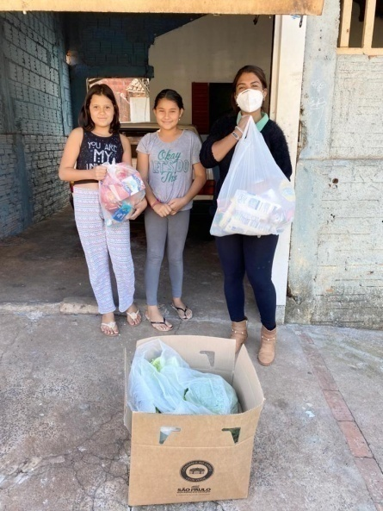
Registro Fotográfico:

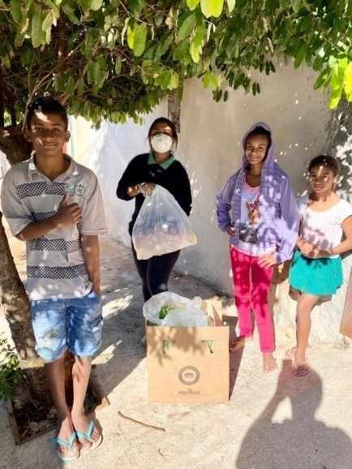

DESCRIÇÃO DAS AÇÕES EXECUTADAS
AÇÃO: Projeto Jovem Agricultor do Futuro
Data: 31/03/2021 | Local: ALC
Público Alvo/Participantes: Adolescentes entre 14 a 17 anos.
Número de Convocados: 15 | Número de Presentes: 15
Materiais Utilizados: Sala da aprendizagem, carteiras, cadernos, computadores.
Descrição: Em pareceria com o SENAR (Serviço Nacional de aprendizagem Rural), Federação da Agricultura do Estado de São Paulo e o Sindicato Rural de Barra Bonita está sendo realizado o Programa Jovem Agricultor do Futuro na Associação dos Legionários de Cristo. Teve retorno no mês de maio onde foi feita acolhida e realizada a integração do grupo. Têm aulas pedagógicas e práticas, os adolescentes aprendem todas as etapas do processo produtivo, durante as aulas práticas os adolescentes realizam o preparo do plantio e cultivo de produtos orgânicos.
Os adolescentes têm trabalhos focados na agricultura, o trabalho em equipe, ética e cidadania, tendo contato como será o mundo do trabalho no campo. Devido à pandemia o número de aluno é limitado.
É importante ressaltar que as atividades foram realizadas com todas as medidas de segurança prevista pela OMS (Organização Mundial de Saúde) seguindo os protocolos de distanciamento e uso de álcool em gel e uso obrigatório de máscaras.
Resultados Alcançados: Proporcionar educação profissional necessária para todas as atividades produtivas no meio rural.
Pontos Facilitadores: Integração e interesse dos adolescentes.
Pontos Dificultadores: Não houve.
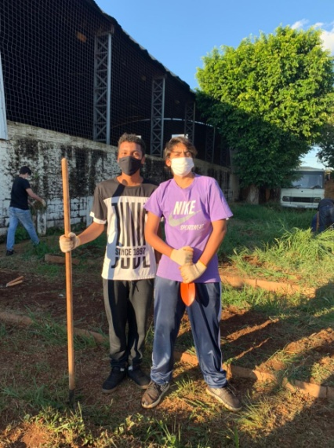
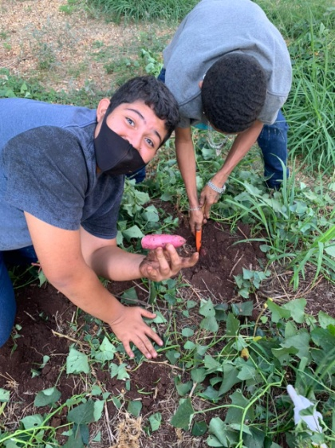
Registro Fotográfico:

DESCRIÇÃO DAS AÇÕES EXECUTADAS
AÇÃO: Preparo de atividades
Data: 31/05/2021 | Local: ALC
Público Alvo/Participantes: Orientadores
Número de Convocados: 03 | Número de Presentes: 03
Materiais Utilizados: Sala de arte, mesa, canetas, papel.
Descrição: As formas de desenvolvimento das atividades são pautadas no método que procura instigar a curiosidade dos usuários uma vez que eles são levados a encontrar respostas a partir de seus próprios conhecimentos e de sua interação com a realidade e com seu convívio, familiar e social. Nesse sentido realizamos atividades, voltadas para experimentação das linguagens culturais, artísticas, de lazer, bem como atividades de caráter dialógico. As atividades planejadas e elaboradas objetivam contribuir com o desenvolvimento da criatividade dos usuários, da imaginação, do desenvolvimento de potencialidades, bem como do fortalecimento de vínculos familiares, com respeito à bagagem cultural, social, cognitiva, afetiva e artística dos usuários.
Resultados Alcançados: As atividades elaboradas contribuem para a criatividade dos usuários.
Pontos Facilitadores: Materiais acessíveis e atividade de fácil manuseio.
Pontos Dificultadores: Não houve.
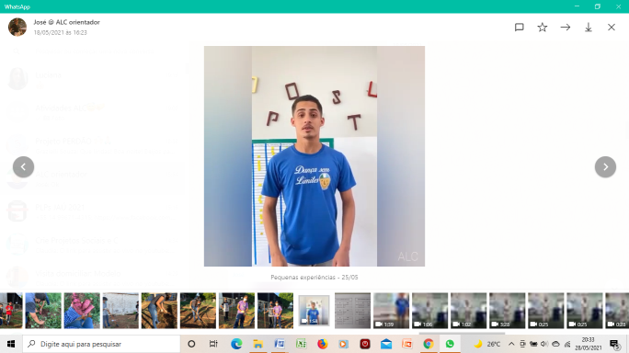
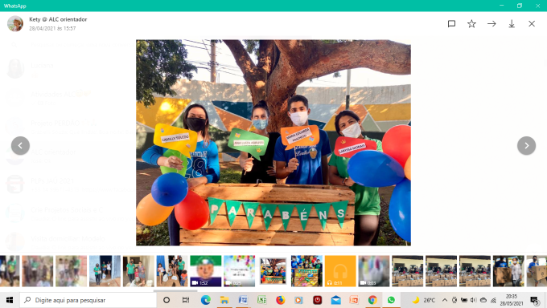
Registro Fotográfico:

Responsável Técnico:

-------------------------------------------
Francineuma Alves de Sousa
Assistente Social
CRESS 63167

-------------------------------------------
José Francisco Blanco Bertolo
Presidente

